Presseaussendung
25.07.2005

Steirische Jugendspieler beim St. Veit Open 2005 erfolgreich

Wie schon in den vorhergehenden Jahren stellte der Landesverband Steiermark eine starke Jugenddelegation beim ersten Kärntner Schachopen des Sommers 2005. Herausragend spielte der Frauentaler Andreas Diermair. Er belegt sensationell Rang 2 und erfüllte so nebenbei seine zweite Norm für den Titel „Internationaler Meister“.

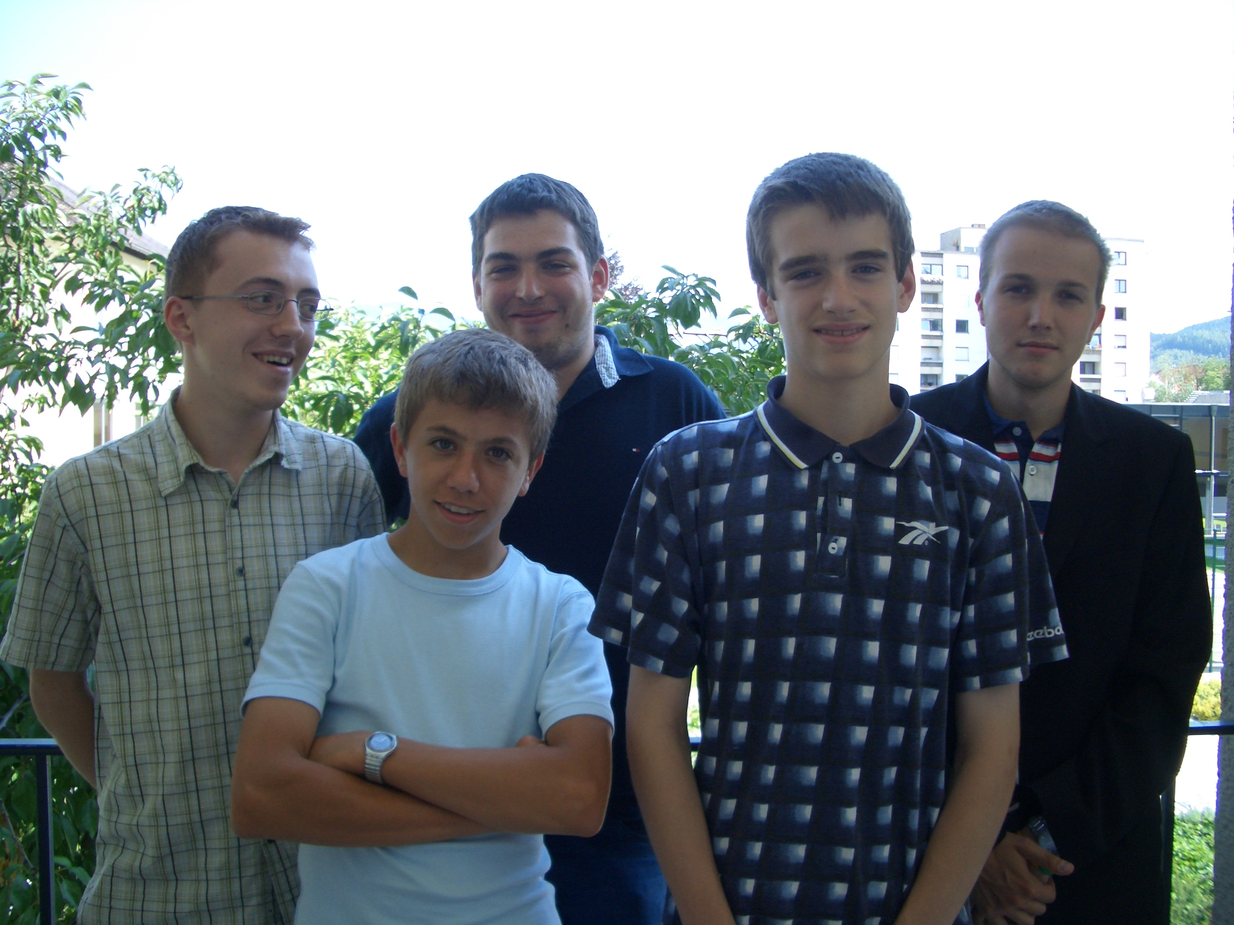
Trotz einer eingeschleppten Krankheit, die die gesamte Mannschaft im Laufe der Woche erreichte, wurden mehr als zufrieden stellende Partien gespielt.

Insgesamt konnten drei Kategoriepreise gewonnen werden. Konstantin Meglitsch holte sich den Preis als bester U16 Spieler, während Florian Pötz überraschend den Preis als bester U1900 Spieler einheimste. Überstrahlt wurden sie aber von der Leistung des Frauentalers Andi Diermair. Er wurde nicht nur bester Österreicher, sondern auch Gesamtzweiter des Turniers, nur ganz knapp in der Feinwertung hinter dem Sieger aus Slowenien. Als Zusatzzuckerl holte er sich auch seine zweite IM-Norm. Seine beiden Siegpartien gegen die IM’s Jeric und Okhotnik waren herausragende Prunkstücke. Diermair, Meglitsch, Kreisl, Pötz, Schachinger

Endstand 24. St. Veiter Schachopen

Rg |  | Name | FED | Elo | Verein/Ort | Pkt.
1 | FM | Praznik Niko | SLO | 2333 | Ssk Obir Bad Eisenkappel | 7.0
2 | MK | Diermair Andreas | AUT | 2266 | Frauental | 7.0
3 |  | Jahnel Guenther | GER | 2310 | Sv Asvoe Raika St.Veit/Gl | 7.0
4 | FM | Praznik Anton | SLO | 2346 | Ssk Obir Bad Eisenkappel | 7.0
5 | IM | Okhotnik Vladimir | UKR | 2417 | Askoe Finkenstein | 6.5
6 |  | Madan Augustin | ROM | 2310 |  | 6.5
7 | ÖM | Genser Harald | AUT | 2298 | Sc Die Klagenfurter | 6.5
8 |  | Djurkovic Maks | SLO | 2182 |  | 6.5
9 | IM | Jeric Simon | SLO | 2330 | Sv Raika Rapid Feffernitz | 6.5
119 Teilnehmer

Weitere Steirer im Vorderfeld

13 |  | Steiner Stefan |  | 2197 | Straßenbahn Graz | 6.0
15 |  | Mussnig Manfred |  | 2163 | Leoben | 6.0
19 |  | Kreisl Robert |  | 2234 | Leoben | 6.0
21 |  | Wilfling Hermann |  | 2163 | Gleisdorf | 6.0
24 |  | Schachinger Mario |  | 2146 | SpG Liezen- Admont | 5,5
27 | MK | Wallner Dieter |  | 2149 | SpG Liezen- Admont | 5.5
30 |  | Pötz Florian |  | 1857 | Fürstenfeld | 5.5
51 | MK | Raffalt Manfred |  | 2164 | Frauental | 4.5
64 |  | Meglitsch Konstantin |  | 1659 | SpG Liezen- Admont | 4.5
72 |  | Raab Erich |  | 1784 | Schachfreunde Graz | 4.0

6. St. Veiter Jugendopen (Vorderfeld)

Rg. | Name | FED | Elo | Verein/Ort | Pkt.
1 | Boog Adrian | GER | 1446 | Hamburger SK 1830 | 8.5
2 | Walzl Michael | AUT | 1450 | Sk Kl.zeitung Mpoe Ma.saa | 7.0
3 | Peschek Marcel | AUT | 1557 | Austria Wien | 6.0
4 | Walzl Bernhard | AUT | 1454 | Sk Kl.zeitung Mpoe Ma.saa | 6.0
12 | Wilfling Sandra | AUT | 1326 | Spg. Feldbach-Kirchberg | 4.5

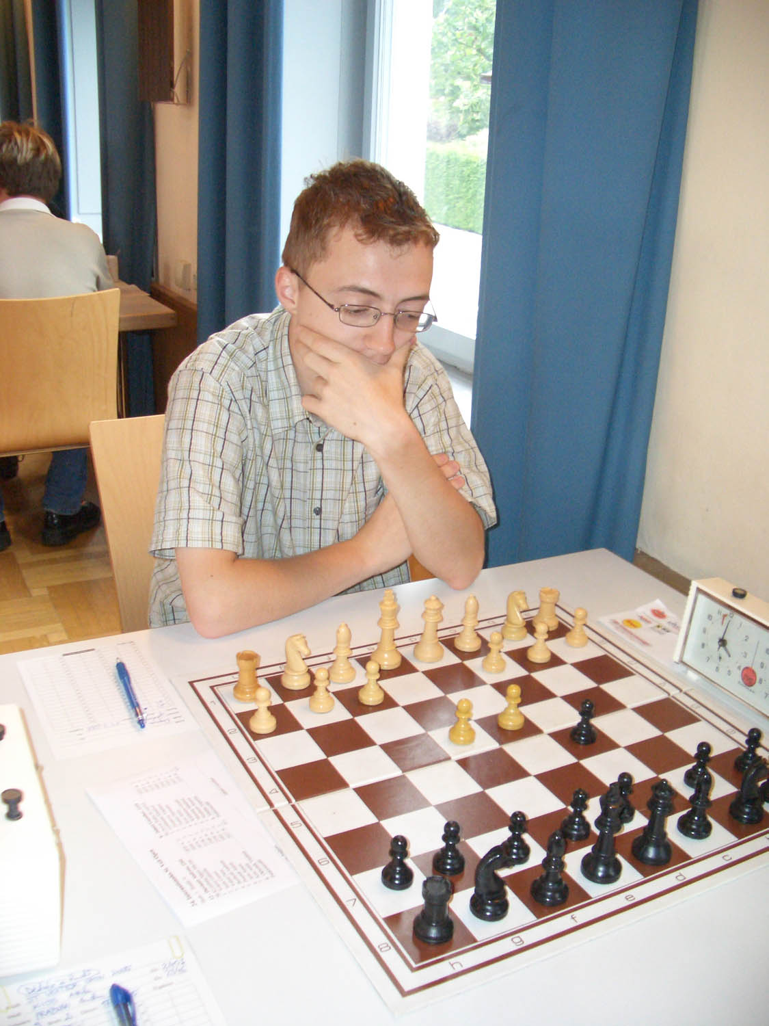
Rang 2 und IM-Norm für Andreas Diermair

(Bericht: Manfred Mussnig)

Jugendmannschafts-Landesmeisterschaft

Bei der am 3. Juli in Trofaiach ausgetragenen U20 – Mannschaftslandesmeisterschaft setzte sich Styria Graz (Georg Pirker, Christian Pirker, Daniel Stolterfoht, Felix Würschinger)durch. Die Vorentscheidung fiel bereits in der Startrunde gegen Trofaiach I, als der Trofaiacher Fluch in gewonnener Stellung gegen Würschinger die Zeit überschreitet, womit Styria die Begegnung mit 2,5:1,5 gewann. Den zweiten Rang sicherte sich Trofaiach I vor Gleisdorf.

Erfolgreichster Spieler am Spitzenbrett war der Trofaiacher Thomas Weilharter.

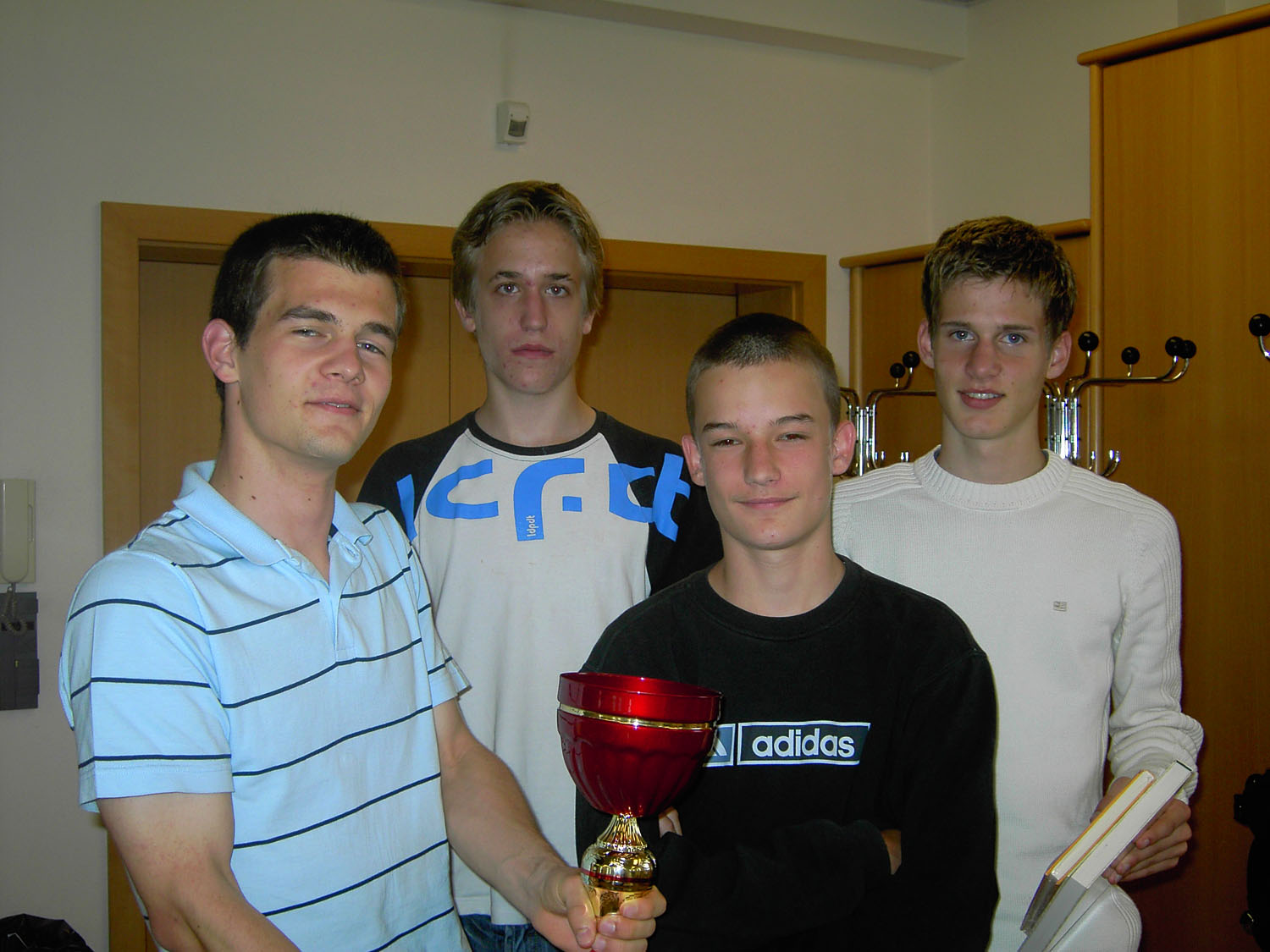

22. Leobner Schulschachturnier

Noch ein Nachtrag erreichte uns vor kurzem. 125 SchülerInnen nahmen am 28. und 29. Juni im alten Leobner Gymnasium am 22. Schulschachturnier teil.

Die Siegerparade:

Volksschüler:
1. Teichert Daniel VS Rosegger Trofaiach
2. Philipp Schneider VS II Leoben
3. Rainer Florian VS Kammern

U13:
1. Gurmann Stefan BG/BRG Leoben I
2. Noyan Kamran HS Eisenerz
3. Spitzer Martin HS St. Michael

U15:
1. Bauer Patrick HS St. Michael
2. Kuhnke Patrick HTL Leoben
3. Fluch Christian HS Europa Leoben

U20:
1. Kreisl Robert BG/BRG Leoben I
2. Wu Enfu BG/BRG Leoben I
3. Kutlesa Gerot HAK Bruck/Mur

Termine

- 07.-13.08.2005, Südsteirisches Weinland Schachturnier
Wagna - Mehrzweckhalle Volksschule, 7 Runden.
- 18.-26.08.2005, 12. Internationales Jugendschach Open
Mureck, U 10 bis U 16

Detaillierte Ausschreibungen mit Anmelde-Infos siehe www.chess.at/styria unter Termine.

